LAPORAN AKHIR
PROJECT MULTIMEDIA


Oleh :
Radiza Agratama Pramadianto / 2201753321
Rifqi Aditya / 2201824223
Garin Alviansyah / 2201732506
Andhika Anantha A / 2201782164

Binus University
2019

Judul : Coffee.io

Abstrak :
Aplikasi ini merupakan aplikasi yang memberikan informasi penuh tentang perusahaan yang terkait. Fungsi dari aplikasi ini untuk memberi informasi ke pengguna tentang perusahaan, dan pengguna dapat memesan langsung di aplikasi ini. Terdapat beberapa tombol didalam aplikasi ini yang dapat membantu pengguna untuk mengakses aplikasi multimedia seperti tombol home, produk, informasi perusahaan dan lokasi.

Pendahuluan :
Awal dari semua suksesnya usaha merupakan eksistensi dari perusahaan tersebut, tanpa adanya eksistensi perusahaan sulit untuk mendapatkan pasar dengan mudah. Iklan merupakan salah satu cara untuk membesarkan nama perusahaan tetapi tidak semua perusahaan dapat membayar iklan yang sangat malah. Salah satu caranya juga adalah mengulang semuanya dari awal untuk mengambil perhatian pasar atau disebut sebagai rebranding.
Project ini membantu perusahaan ini melakukan rebranding dengan cara membuatkan sebuah aplikasi multimedia. Dengan adanya aplikasi ini perusahaan mudah untuk menggapai pasar dengan cara diiklankan melewati media sosial. Aplikasi ini berunsur dari 5 unsur multimedia yaitu video, animasi, audio, text dan gambar.
Oleh karena itu, kami membuat tampilan dari aplikasi ini semenarik mungkin agar pengguna menikmati aplikasi ini.

Cara Pemakaian :
Aplikasi akan muncul ke halaman awal dan diharuskan end-user untuk mengklik dua kali pada tulisan klik here untuk melanjutkan ke halaman HOME, setelah itu di tampilan home ada 4 tab pilihan menu yang pertama HOME (current) , Our Profile, Product, dan Location. Lalu di bagian kiri ada tombol play dan pause yang dipergunakan untuk memainkan dan mempause music. Di tengah ada video yang ditampilkan dan di bagian kanan ada tombol social media yang bisa di redirect.
Tab Our Profile berisi Visi dan Misi dari Coffee.io
Tab Product berisikan beberapa menu yang di tulisannya (Milky Way dll) dapat di klik untuk memunculkan informasi singkat tentang produk tersebut. Terdapat juga tombol order now yang akan meredirect atau mengarahkan ke google form untuk melakukan pemesanan.
Tab Location menunjukan lokasi coffee.io pada map, dan pin pada map dapat diklik untuk memperlihatkan beberapa foto di lokasi. Dan juga terdapat tombol back untuk kembali ke tampian sebelumnnya.

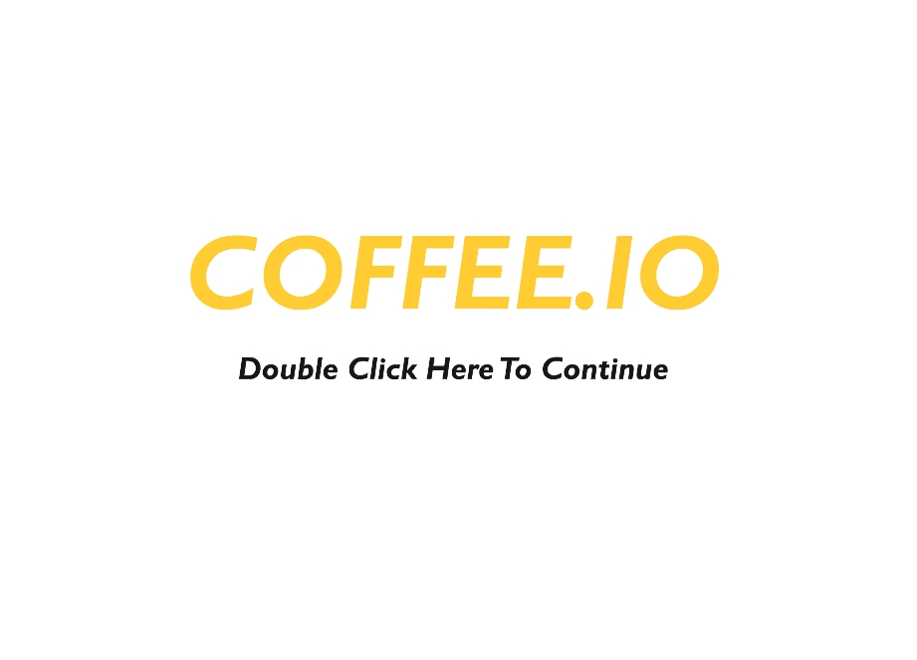
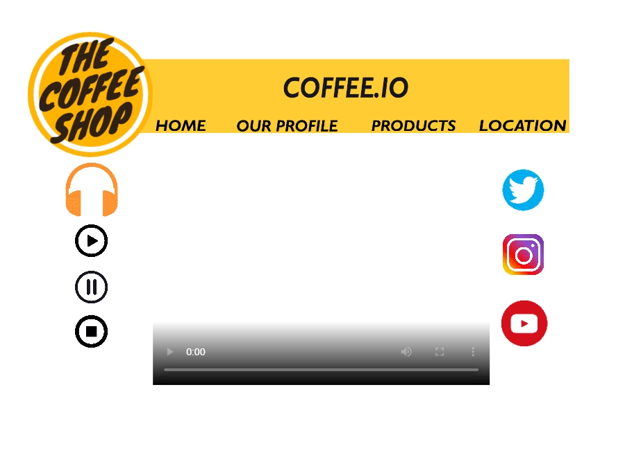
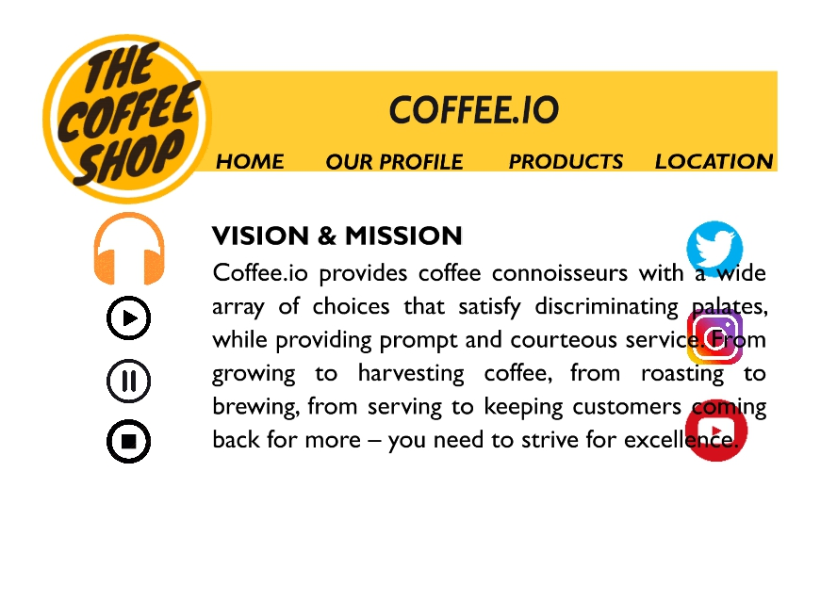
Dokumentasi :

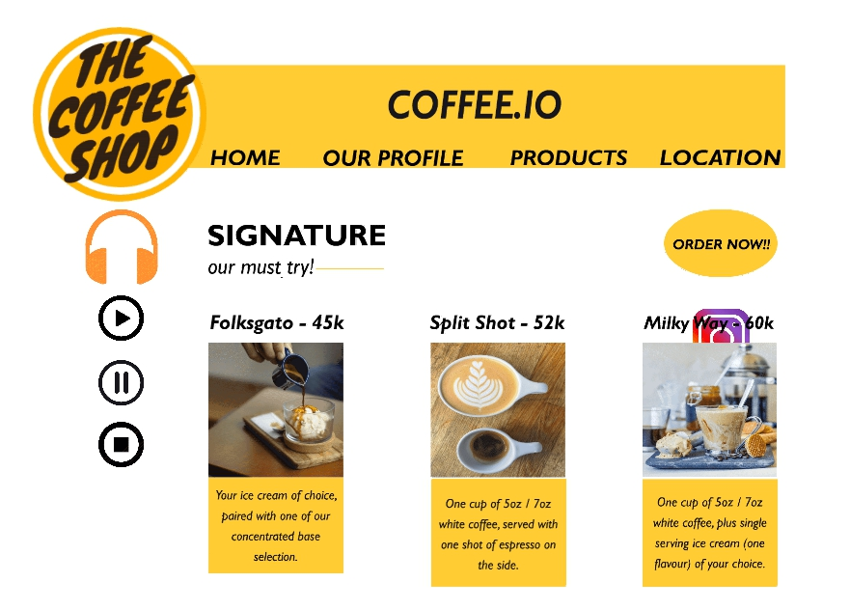
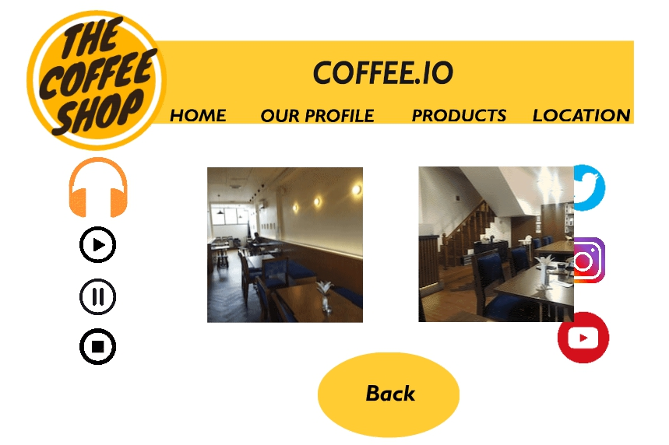
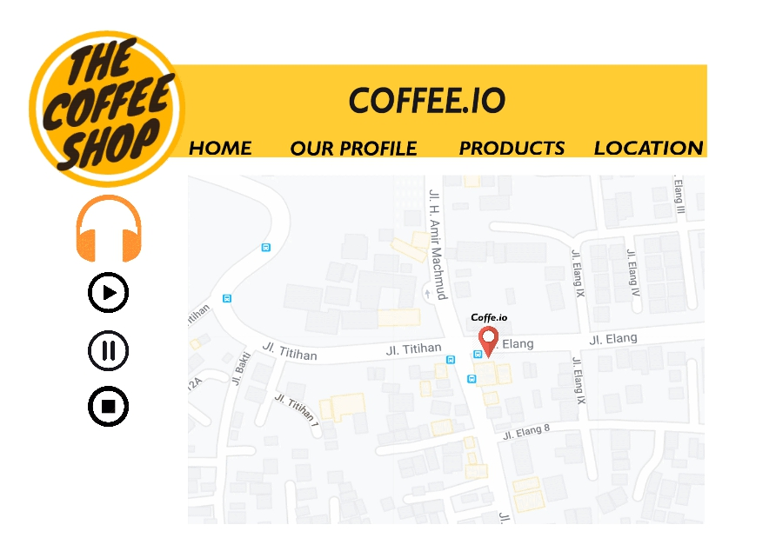

Referensi :
https://prezi.com/o6favarenrft/unsur-unsur-multimedia/
https://id.wikipedia.org/wiki/Keberadaan
https://en.wikipedia.org/wiki/Rebranding
https://tatyanaseverydayfood.com/recipe-items/affogato/
https://www.traveloka.com/en-id/restaurants/indonesia/detail/three-folks-pondok-aren-79018/photos
https://fr.venngage.com/templates/logos/coffee-shop-creative-logo-2163225b-0ad6-45ef-8e26-1d3e8cd2260d
https://www.edigitalagency.com.au/instagram/new-instagram-logo-png/
https://retohercules.com/explore/twitter-png.html
https://www.hiclipart.com/free-transparent-background-png-clipart-dbacp
https://retohercules.com/explore/map-point-png.html
https://twitter.com/BestCoffeeApp/status/889411152672940032
https://www.zomato.com/photos/pv-res-18728187-u_zc0MzQ4OTc3OTQ
https://www.zomato.com/photos/pv-res-18728187-u_zczOTQ2NDkzNzk
https://www.youtube.com/watch?v=nyDnQQSUfL0

